Data Mining x Suicídio: como vencer esta luta ?

Luciano da Silva Nascimento
Rômulo Soares

Resumo

No presente artigo analisa-se a questão do índice de suicídio nos municípios, estados e regiões do Brasil nos primeiros 10 anos do século XXI e sua correlação com as diferenças socioeconômicas da população. Foram utilizadas técnicas de Data Mining junto com algoritmos de Machine Learning, onde foi possível verificar tendências, possibilidades e um padrão para determinados tipos de ocorrências. O objetivo deste artigo é colaborar de alguma forma na identificação de padrões e tendências desta prática, e ajudar em futuros estudos sobre tratamento de pessoas que possam ter algumas destas tendências.

Palavras-chave: Data Mining. Machine Learning. Data Science. Classificação, Suicídio.

1 INTRODUÇÃO

No contexto de vida em que se encontra a sociedade atual, fica cada vez mais evidente a quantidade de pessoas que gastam seus recursos (financeiros e de saúde) atrás de objetivos e metas muitas vezes insanas e radicais para tentarem, ao menos, serem aceitas e rotuladas como alguém de sucesso. Dentro deste contexto, vemos muitas pessoas até conseguirem alcançar essas metas, mas por outro lado sentindo-se frustradas ou até mesmo sem um motivo real para continuar a viver. Diante disto, dia após dia, mês após mês e ano após ano, o número de suicídios cresce de forma alarmante em todo o mundo.
O objetivo deste trabalho é apresentar os conceitos de Mineração de Dados e Aprendizado de Máquina utilizados, assim como as técnicas e algoritmos utilizados na identificação de padrões e relacionamento nos dados. Além disso, mostrar como essas técnicas podem colaborar na batalha contra a depressão e suicídio em nosso país.
Este trabalho está organizado da seguinte maneira. Na seção 2, apresentam-se as técnicas, abordagens e definições de mineração de dados e aprendizado de máquina. A seção 3, é apresentada a aplicação das técnicas abordadas na seção 2 dentro do problema tratado neste trabalho. A seção 4 apresenta as considerações finais a partir das informações obtidas da seção anterior.

2 Conceitos, técnicas e abordagens

Diante deste quadro, este artigo visa descobrir possíveis padrões nos suicídios ocorridos na década passada utilizando um dos maiores mecanismos de descobertas de informações : A Mineração de Dados.
Mineração de Dados (do inglês, Data Mining) está baseada nos princípios de Análise de Dados Exploratórios (do inglês , Exploratory Data Analysis - EDA) e de modelagem de dados. Ela é utilizada, no geral, como forma de descobrir informações que podem relacionar dados a uma estrutura e/ou padrão de conhecimento e a partir disto direcionar decisões. ( conforme figura 1)
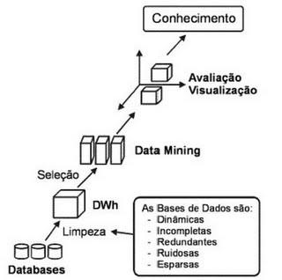

Diversas definições de Mineração de Dados são descritas na literatura. Dentre tantas definições, destacamos estas:
- Mineração de dados é a exploração e análise de dados, por meios automáticos e semi-automáticos, em grandes quantidades de dados, com o objetivo de descobrir regras ou padrões interessantes [1].
- Mineração de dados é a busca de informações valiosas em grandes bancos de dados. É um esforço de cooperação entre homens e computadores. Os homens projetam bancos de dados, descrevem problemas e definem seus objetivos. Os computadores verificam dados e procuram padrões que casem com as metas estabelecidas pelos homens[2].
A Mineração de dados possui várias funcionalidades e técnicas que são tratadas pelos autores pelas suas respectivas áreas de atuação. Dentre tantas definições, as utilizadas neste trabalho se encaixam nas seguintes descrições:
- Classificação, Estimação, Predição, Afinidade em grupos, Agrupamentos (clustering) e Descrição[1].
- Predição, Classificação, Agrupamento (clustering), Segmentação, Associação, Visualização e Otimização[2].

Essas funcionalidades podem ser classificadas em dois grandes grupos: Análise Descritiva e Análise de Prognóstico ( conforme figura 2)
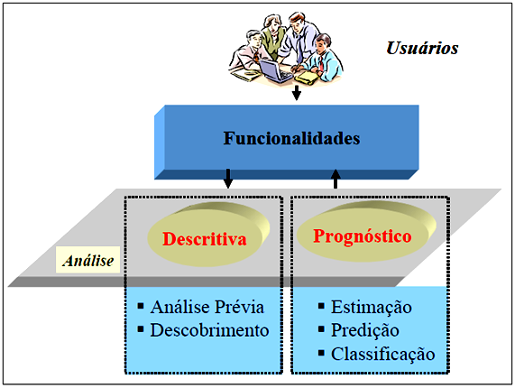

Por outro lado, as técnicas são divididas em 3 grupos: Estatística Clássica, Inteligência Artificial ( IA) e Aprendizado de Máquina ( Machine Learning). A abordagem deste trabalho foi feita utilizando técnicas de Aprendizado de Máquina.
Aprendizado de Máquina (do inglês, Machine Learning) é um método científico de análise de dados que permite que computadores possam aprender a partir de uma ou mais bases de dados, reconhecer padrões e relacionamentos entre os dados e a partir deste aprendizado constante tomar decisões de forma independente (sem interferência humana).
Os principais métodos de Machine Learning são: Aprendizado Supervisionado e Aprendizado Não supervisionado.
Algoritmos de Aprendizado supervisionado são aqueles que são treinados a partir de um conjunto de dados (DataSet) pré-definido. Eles são utilizados em situações em que a partir dos dados históricos pode-se prever acontecimentos e/ou comportamentos futuros.
Já os algoritmos de Aprendizado não supervisionado, são utilizados em dados que não são estruturados. Eles têm como objetivo achar alguma estrutura, padrão e relacionamento nos dados apresentados.
O algoritmo utilizado na análise deste trabalho foi a Árvore de decisão. Este algoritmo consiste em um fluxograma que é estruturado em formato de árvore onde o nó principal representa algum teste realizado no dado, e as folhas representam a distribuição dos dados a partir de regras e/ou agrupamentos provenientes do teste realizado. Tem como objetivo mostrar visualmente os distintos tipos de classificação possíveis em um conjunto de dados históricos e a partir deles gerar um modelo de decisões.

3 Resultados obtidos e conclusão

A partir dos dados recolhidos das bases de dados do IPEA (Instituto de Pesquisa Econômica Aplicada) entre os anos de 2000 e 2010 sobre o suicídio nos estados brasileiros, foi possível obter resultados que colaborem com a prevenção do aumento do índice de suicídio em todo o país.

Title

Abstract

This article examines the question of the suicide index States and regions of Brazil in the first 10 years of the 21st century and your correlation with socioeconomic population differences. Data Mining techniques were used along with Machine Learning algorithms, where it was possible to verify trends, possibilities and a standard for certain types of cases. The purpose of this article is to collaborate in some way in the identification of patterns and trends of this practice, and help in future studies on treating people who may have some of these trends.

Keywords: Data Mining. Machine Learning. Data Science. Classification. Suicide.

REFERÊNCIAS

[1] Michael J.A. Berry; Gordon Linoff, “Data Mining Techiques for Marketing, Sales, and Customer Support”; John Wiley & Sons, Inc., 1997.

[2] Sholom M. Weis, Nitim Indurkhya; “Predict Data Mining”; Morgan Kaufmann Publishers, Inc, 1999

APÊNDICE A – Lista de ilustrações

FIGURA 1 | Processo de Data Mining -http://www.devmedia.com.br/imagens/articles/262630/data%20mining.JPG | 57
FIGURA 2 | Classificação dos tipos de funcionalidades de Data mining - http://3.bp.blogspot.com/-7BW77Cg2Z50/VZrZbyhB06I/AAAAAAAAC6A/Zdubzsp-rWU/s1600/02.png | 58
GRÁFICO 1
GRÁFICO 2

APÊNDICE B – Lista de tabelas

TABELA 1 | Valores das médias e desvios-padrão das medidas cefalométricas iniciais dos pacientes dos grupos 1 e 2, com o valor de p para a comparação das medidas | 64
TABELA 2 | Valor de p para comparação da ordem de utilização dos aparelhos | 68
TABELA 3 | Valores do IAH inicial e após o uso do Twin-Block, redução percentual e classificação de melhora e normalização do quadro | 69
TABELA 4 | Valores do IA inicial e após o uso do Twin-Block, redução percentual e classificação de melhora e normalização do quadro | 72
TABELA 5 | Valores do IA inicial e após o uso do Wraparound (placebo), redução percentual e classificação de melhora e normalização do quadro | 73

ANEXO A – Prontuário do paciente

Documento anexado

Bacharelando em Sistemas de Informação pela Universidade Federal Fluminense (UFF), RJ; Av. Gal. Milton Tavares de Souza,, s/n - São Domingos, Niterói - RJ, 24210-310; lucianosn@id.uff.br
∗ Bacharelando em Sistemas de Informação pela Universidade Federal Fluminense (UFF), RJ; Av. Gal. Milton Tavares de Souza,, s/n - São Domingos, Niterói - RJ, 24210-310; romulosoares@id.uff.br


